* **青春向党强国梦，踔力奋发启新程——经管部开展2019级学生18岁成人教育活动**

金秋十月，秋风送爽、阳光明媚，在喜迎党的二十大胜利召开之际，经管教学部为庆祝19级学子迈入成人行列，10月29日，组织开展“青春向党强国梦，踔力奋发启新程”2019级学生十八岁成人教育活动，学校领导纷纷送上祝福，并和同学们一起合影留念。

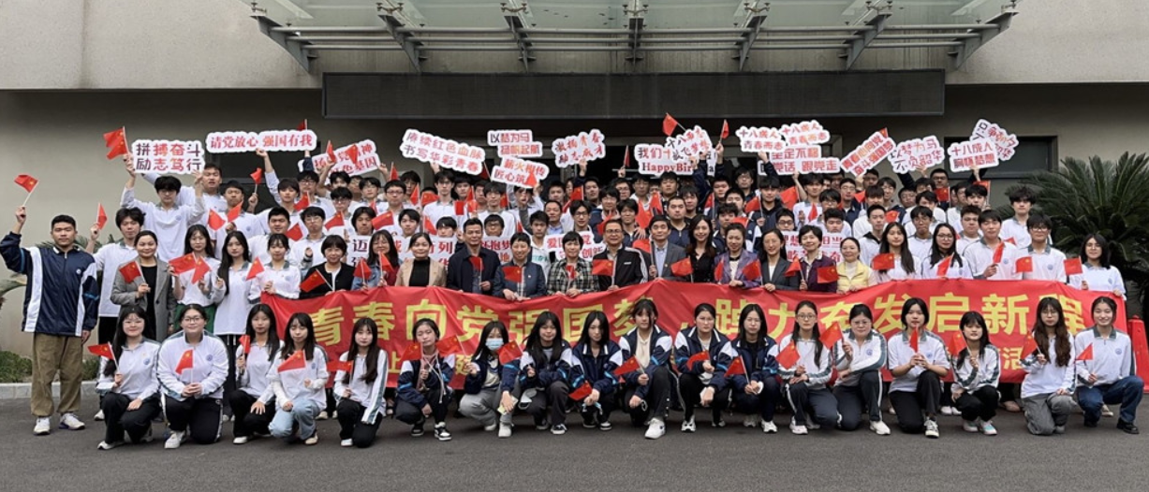本次教育活动以深入学习二十大精神，弘扬伟大建党精神，争做有理想、敢担当、能吃苦、肯奋斗的新时代青年为主题，以观看二十大开幕式为序曲，通过分享学习二十大报告心得体会等牢固树立19经管学子爱国爱党、坚定不移听党话、跟党走，为实现中华民族伟大复兴努力奋斗的理想信念。

十八成人，青春而志。走过三年时光，与坎坷矛盾相伴，斗志昂扬的少年来到了人生的新起点。12点30分，成人仪式在庄严的国歌声中开始，学校第二党支部书记刘文娟老师和辅导员们一起为各班同学颁发《宪法》并授予成人帽，祝贺同学们的成长，鼓励同学们奋发有为。

成人意味着责任与担当，意味着立足于社会中的独立自主，意味着法律定义上的完人。宣誓仪式中，全体学生举起右拳，向祖国、向人民、向师长、向自己道出坚定的青春誓言，一声声铿锵有力的誓词久久回荡。

在这美好难忘的时刻，同学们观看精心制作的成长视频，一起分享美好回忆；家长们通过一封封情真意切的家书，表达了对儿女们成长的殷切期望和祝福，亲人的祝福和老师们的鼓励，让同学们情不自禁地流下了感动的眼泪。

在这充满纪念意义的时刻，刘文娟老师和辅导员们一起为每位同学分发了成长纪念书籍，并发表寄语，希望同学们在未来的人生道路中，饱含学习热忱，多读书、在点滴的积累中脚踏实地成长，增强技能，爱国爱党，守正创新，奋斗新时代，奋进新征程，担当新使命。

少年应有鸿鹄志，当骑骏马踏平川。在十八岁的起点上，意气风发的19级经管学子们将怀抱着梦想，做勇往直前的攀登者，做风雨无阻的掌舵者，做不畏艰险的跋涉者，以梦为马，不负韶华，弘扬建党精神，书写华彩青春！ （经管教学部）